学生分层选课查询

- 教务网
- 学生登录个人账号，点击【教学安排】-》【教学安排表】
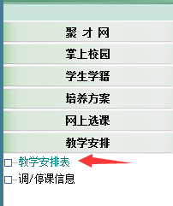
2、教学安排表中，选择【格式一】。
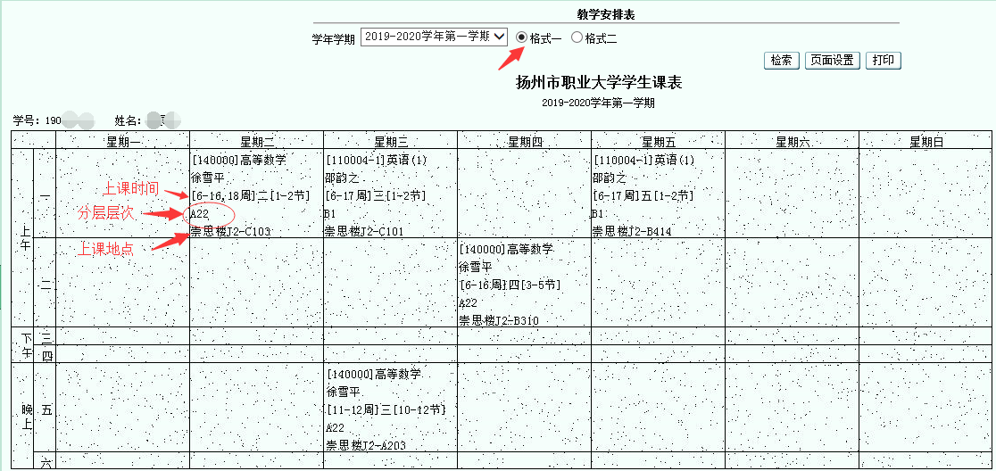

注：如学生无法查询到选课信息，请到课程所在学院人工补选。
高等数学、经济数学：数学学院 陈老师；
英语：外语学院 马老师；英语（师范学院学生）：师范学院 居老师；
- 手机客户端
登录手机客户端->选择我的课表->调整到上课周次（第六周），可查询上课时间和地点，但不可查询分层层次。
